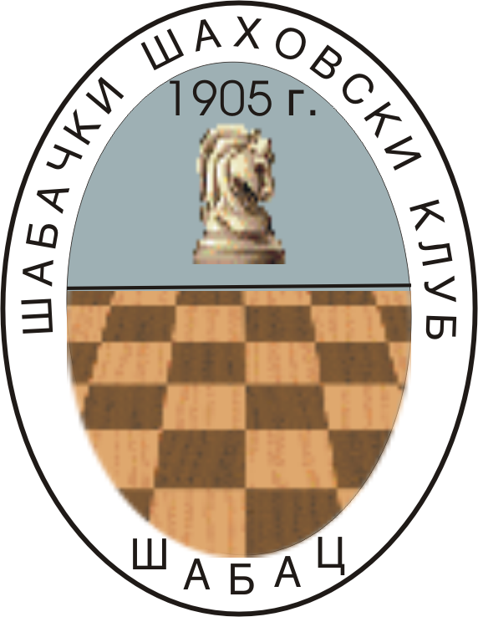
ШАБАЧКИ ШАХОВСКИ КЛУБ - ШАБАЦ
Адреса: Господар Јевремова 1, 15000 Шабац, Србија
Телефон: +381-15-345-328
Мобилни: +381-64-19-555-38
Текући рачун: 205-35519-37 Комерцијална банка а.д. - Београд
Порески идентификациони број: 100187464
Матични број: 07296231
E-Mail: sahklubsa@verat.net

МЕМОРИЈАЛНИ ТУРНИР „ЧЕДОМИР-ЧЕДА ПЕТРОВИЋ” У ШАПЦУ 13.12.2014 ОД 10-30 ЧАСОВА (СУБОТА)

-Темпо игре: 15 минута по играчу
-Место одржавања: Хотел „Двор“ у Шапцу
-Награде 15 редовних, 20 специјалних
-Наградни фонд 85 000,00 ( редовне 60 000,00 и специјалне 25 000,00 )
-Уписнина 300 динара,а исте су ослобођени велемајстори, омладинци и жене
-Обезбеђено пиће и ручак
-Награде се добијају по једном основу
-Све информације на телефон 064/19-555-38 и 015/345-328
-Судије турнира: Петар и Бранка Катанић
-Организатор турнира: Шабачки Шаховски Клуб ( Ш Ш К )
-Покровитељ турнира: Породица и пријатељи
-Директор турнира: Мирољуб Мердовић проф.
-Сви учесници су дужни да са собом понесу исправан шаховски сат и фигуре по
стандардима ФИДЕ

РЕДОВНЕ НАГРАДЕ: СПЕЦИЈАЛНЕ НАГРАДЕ:

- 12 000 Омладинац: Омладника: Ветерани:
- 9 500 1. 1 500 1. 1 500 1. Играч са титулом 1 500
- 8 000 Жена: 2. Играч без титуле 1 500
- 7 000 1. 1 500
- 5 000
- 4 000
- 3 000 1. Играчи до 2 000 рејтинг поена................................... 1 200
- 2 000 2. Играчи до 2 100 рејтинг поена................................... 1 200
- 1 500 3. Играчи до 2 200 рејтинг поена................................... 1 200
- 1 500 4. Играчи до 2 300 рејтинг поена................................... 1 200
- 1 200
- 1 200 Ш Ш К Ш Ш К-2
- 1 200 1. 2 000 1. 2 000 1. Шездесет четврто место(64)...1 200
- 1 200 2. 1 500 2. 1 500 2. Четрдесет осмо место(48)...... 1 200
- 1 200 3. 1 000 3. 1 000

Пријаве за турнир су, најкасније пола сата пре почетка а организатор, задржава право састављања коначне листе.

У Шапцу Председник клуба:

14 Новембар 2014 ____________________________________
( проф.Мирољуб Мердовић )

